
科学
试卷Ⅰ（选择题）
一、选择题（本题共15小题，每小题4分，共60分。下列各小题中只有一个选项符合题意）
1. 实验室用于测量液体体积的仪器是（ ）
A. 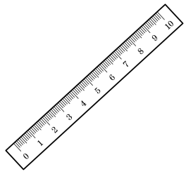 刻度尺 B. 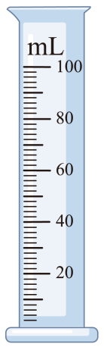 量筒
C.  温度计 D. 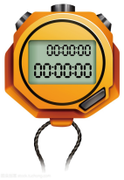 秒表
2. 北京冬奥会吉祥物“冰墩墩”的形象来源于熊猫。下列生物与熊猫亲缘关系最近的是（ ）
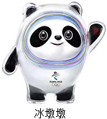
A. 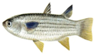黄鲻鱼 B. 家兔
C. 海龟 D. 青蛙
3. 地球板块之间在不断地发生碰撞和张裂，下列说法正确的是（ ）
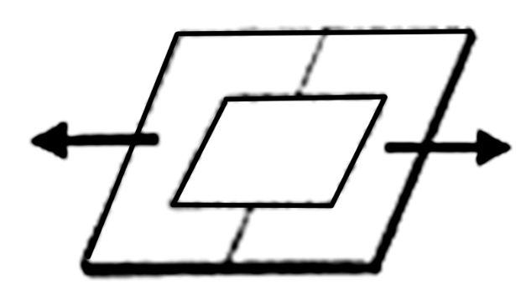
A. 图实验模拟板块碰撞形成海洋
B. 图实验模拟板块张裂形成山脉
C. 地震、火山的发生与板块的碰撞和张裂关系密切
D. 在流水和风的作用下板块之间发生了碰撞和张裂
4. 乳酸菌是一种细菌，酸菜的制作主要利用了它在无氧环境下进行发酵产生乳酸。下列说法正确的是（ ）
A. 乳酸菌有成形的细胞核
B. 酸菜中所有的乳酸菌构成一个群落
C. 适应无氧环境的乳酸菌是自然选择的结果
D. 制作酸菜的植物体具有的结构层次是细胞→组织→系统→植物体
5. 科学研究常采用转换、模型、等效替代和控制变量等方法，下列实验中采用等效替代的是（ ）
A. 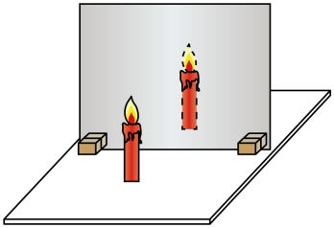探究平面镜成像
B. 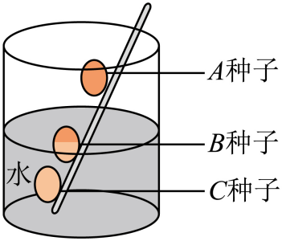探究种子萌发的条件
C. 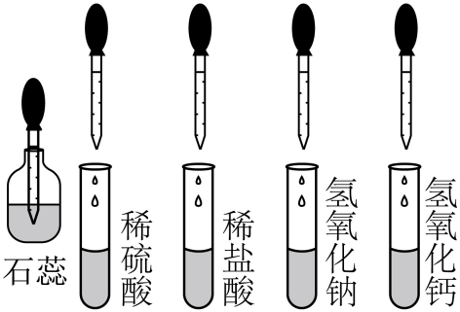用石蕊试液判断酸碱性
D. 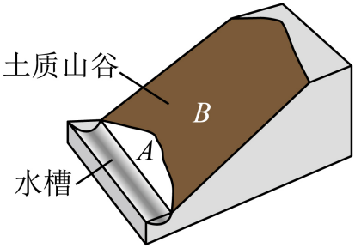模拟泥石流的形成
6. 如图，小敏用条形磁铁使铁钉竖直静止在空中，细线紧绷且质量不计，下列说法正确的是（ ）
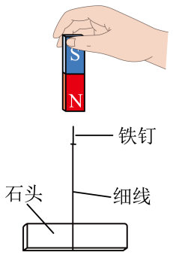
A. 铁钉上端被磁化成N极
B. 铁钉受到的磁力与自身重力大小相等
C. 桌面对石头的支持力和石头的重力是一对平衡力
D. 细线对石头的拉力和石头对细线的拉力是一对相互作用力
7. 制作并观察洋葱表皮细胞临时装片的部分操作与问题分析合理的是（ ）
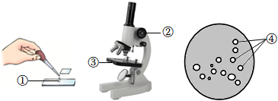
A. 在载玻片上滴加的液体①是生理盐水
B. 粗准焦螺旋②可以调节显微镜的放大倍数
C. 视野太暗时，应该换用遮光器③中的小光圈
D. 视野中出现气泡④，可能是盖盖玻片时操作不当引起的
8. 下列关于压强的实验说法不正确的是（ ）
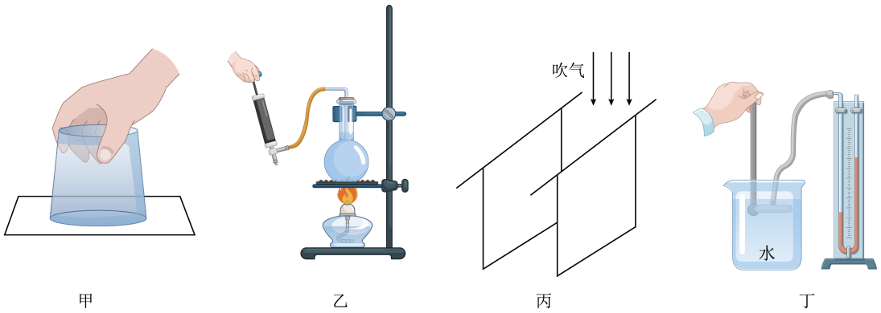
A. 实验甲说明大气压的存在
B. 实验乙说明液体的沸点随着气压的增大而升高
C. 实验丙说明气体的压强随着流速的增大而增大
D. 实验丁说明同种液体中的压强随着深度的增加而增大
9. 2021年，人类首次将基因编辑后的猪肾脏移植到人体中，短期内未出现强烈免疫反应，为人体器官的异种移植带来希望。下列说法正确的是（ ）
A. 人体对移植器官的免疫反应属于特异性免疫
B. 肾单位是人体的排泄器官，是肾脏的基本结构和功能单位
C. 若尿液中出现了大分子蛋白质，则发生病变的部位是肾小管
D. 从肾脏流回心脏血液首先到达四个腔中的左心室
10. 如图，小敏在家中做凸透镜成像实验，墙上出现一个倒立缩小清晰的像。下列说法正确的是（ ）
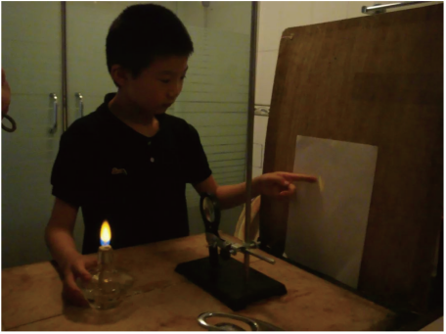
A. 墙上所成的烛焰像是虚像
B. 手和透镜的影子是光的反射形成的
C. 若透镜不动，蜡烛远离透镜，手和透镜的影子大小不变
D. 若蜡烛不动，透镜靠近蜡烛，能再次呈现清晰的烛焰像
11. 春秋初期，绍兴一带是南方的一个冶铁中心，其炼铁方法是在1000℃左右的温度下，使木炭和铁矿石（主要成分为Fe₂O₃）发生一系列的反应生成含较多杂质的海绵铁，其中主要化学反应为：3CO+ Fe₂O₃2Fe+3CO₂，下列说法正确的是（ ）
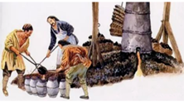
A. 海绵铁是一种纯净物 B. Fe₂O₃中铁元素的化合价为+3价
C. 上述反应中涉及的氧化物只有2种 D. 炼铁过程中，木炭只是作为燃料使用
12. 小敏在做“研究杠杆平衡条件”的实验时，先后出现杠杆右端下降的现象。为使杠杆水平平衡，下列操作正确的是（ ）
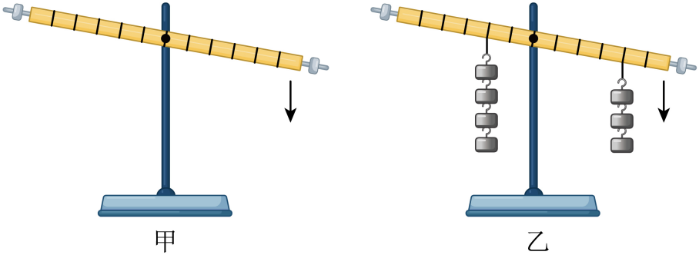
A. 图甲中平衡螺母向左调节；图乙中右侧钩码向左移动
B. 图甲中平衡螺母向左调节；图乙中右侧钩码向右移动
C. 图甲中平衡螺母向右调节；图乙中左侧钩码向左移动
D. 图甲中平衡螺母向右调节；图乙中左侧钩码向右移动
13. 在做酸碱反应的实验时，向盛有氢氧化钠溶液的烧杯中，逐渐加入稀盐酸。烧杯内相关物质的质量与加入稀盐酸质量的变化关系不正确的是（ ）
A. 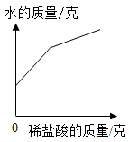 B. 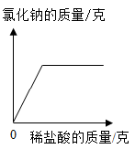
C. 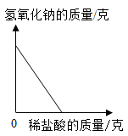 D. 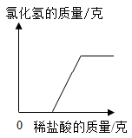
14. 小敏称取等质量的铜粉和铁粉，分别加入25毫升溶质质量分数为12%的硝酸银溶液中（如图所示），充分反应。下列情况可能出现的是（ ）
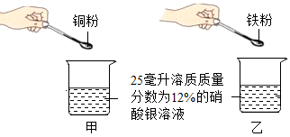
A. 铁和铜都有剩余，甲、乙生成银的质量比为7：8
B. 铁和铜都没有剩余，甲、乙生成银的质量比为1：1
C. 铁有剩余，铜没有剩余，甲、乙生成银的质量比为16：15
D. 铜有剩余，铁没有剩余，甲、乙生成银的质量比为15：14
15. 学习了《质量测量工具进化》的STEAM课程，小敏认识并使用了如图台秤，发现指针偏转角度与所测物体质量成正比。根据台秤示数变化规律，小敏想选用电流表或电压表的示数来反映所测物体质量大小，设计的电路最合理的是（ ）
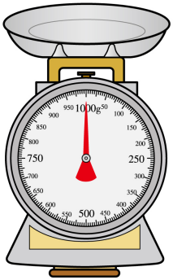
A. 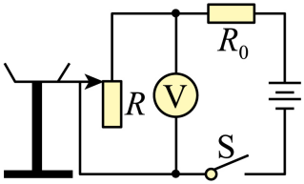 B. 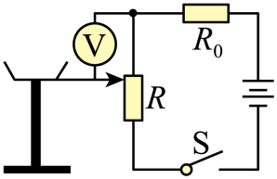 C. 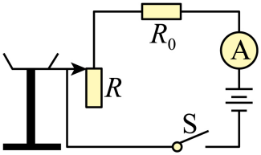 D. 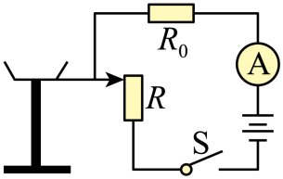
试卷Ⅱ（非选择题）
二、填空题（本题共7小题，每空2分，共40分）
16. 2022年，在疫情防控中，为贯彻落实防疫“动态清零”总方针，绍兴市多地组织全员核酸检测，做核酸检测时，医务人员是从你的___________（选填“口”、“鼻”或“耳”）伸入进行取样的，检测完成后，把医疗废物进行回收处理，这是预防传染病措施中的___________。
17. 北京冬奥会开幕式用二十四节气倒计时，传递出中国独特的文化韵味。二十四节气的划分说明中国很早就掌握了一年中四季更替的时间规律四季更替的现象与地球的___________（选填“自转”或“公转”）有关，2月4日开幕当天恰逢“立春”，地球处于图中A位置，当天绍兴的昼夜长短情况是___________（选填“昼长夜短”或“昼短夜长”）。
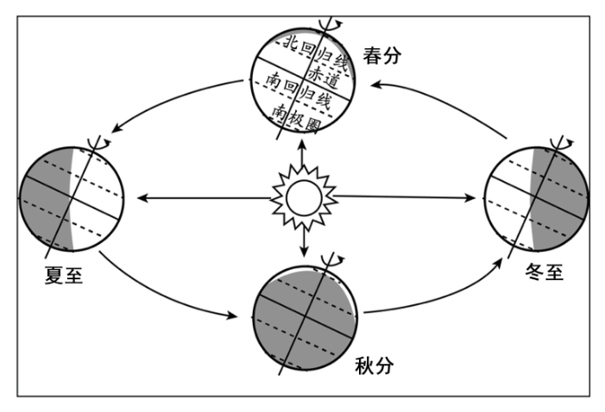
18. 科学是一门以实验为基础的学科，以下是实验室制取、收集、测量气体体积的常用装置。
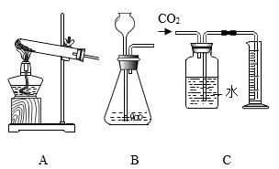
（1）实验室制取二氧化碳的发生装置可以选择___________（填字母）。
（2）检查装置B气密性的方法是：先关闭止水夹，然后___________。
（3）若用装置C测反应生成的二氧化碳体积，测得的体积比理论值小，原因可能是二氧化碳具有___________的性质。
19. 如图人体消化、呼吸、循环系统部分生理活动示意图。请回答问题。
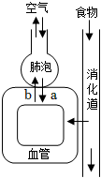
（1）当外界气体进入肺泡时，外界气压___________（选填“>”、“<”或“=”）肺内气压。
（2）图中a气体是___________，血液中运输它的细胞是___________。
（3）健康人进食一段时间后，葡萄糖通过消化道管壁进入循环系统，血液中的血糖含量上升，胰岛素分泌___________，从而使血糖恢复到正常水平。
20. 如图是手机无线充电的原理简化图，当充电器线圈接通电源之后，该线圈就会产生一个磁场，当手机放在充电器上的时候，手机中的线圈就会产生感应电流，实现无线充电。
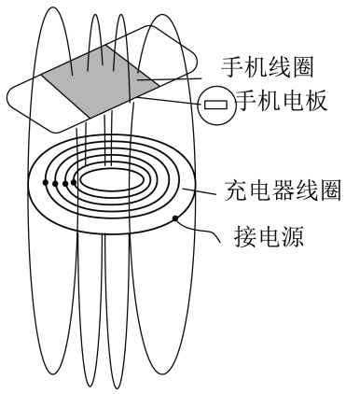
（1）手机线圈中产生电流是利用___________现象；
（2）当充电器线圈中某一时刻的电流方向如图所示，则图中B点的磁场方向是___________（选填“向上”或“向下”）；
（3）与传统方式相比，请你对这种充电方式进行评价：___________。
21. 下表是教材中元素周期表一部分，除标出的元素外，表中的数字编号①~③各表示一种元素。请回答问题。
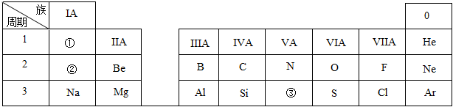
（1）①表示的元素是___________。
（2）1个铝原子的核外电子有___________个。
（3）元素硅比第2周期、第ⅥA族的元素在地壳中的含量___________（选填“高”或“低”）。
22. 长度均为20厘米的相同均质木块A、B平放在水平桌面上，从图示位置开始推木块，当F为3牛时，木块静止；当F为6牛时，木块A、B开始沿桌面做匀速直线运动，2秒后木块A掉落；继续推木块B使其仍做勾速直线运动直到掉落。
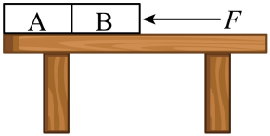
（1）推力为3牛时，AB整体受到摩擦力为___________牛。
（2）木块A在桌面上匀速运动的速度大小为___________米/秒。
（3）从开始推动到木块B掉落的过程中，推力共做功___________焦。
三、实验探究题（本题共4小题，每空3分，共45分）
23. 在“研究动能大小与速度关系”实验中，小敏利用图甲中的装置进行研究，在水平面铺上材料A制成的粗糙平板，同一小球从斜面不同高度静止释放，运动一段距离后停止，位置如图。
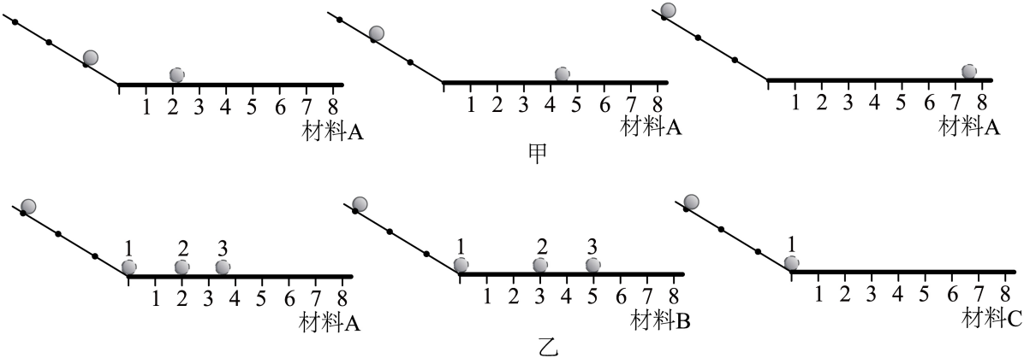
（1）根据图甲实验结果，可得出的结论是：质量相同时，物体的速度越大，___________。
（2）图乙中，水平面铺上不同材料的平板，其中材料A，B，C粗糙程度依次减小。小敏先后三次将同一小球从同一高度静止释放，刚到底部时用频闪相机（间隔相同时间自动拍摄）开始记录小球在平板上的位置情况，请在材料C平板上画出第2、3次频闪相机拍摄到小球的大致位置。___________
（3）小敏调节图甲中的平板呈不同角度，重现伽利略斜面实验。不考虑底部转折处的能量损失，下列最符合实际的现象是___________
A.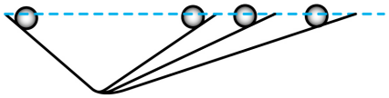
B.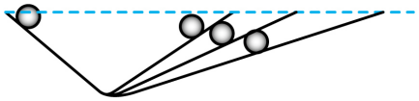
C.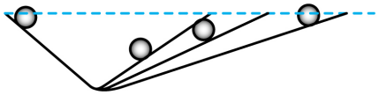
24. 人们称光合作用是“地球上最重要的化学反应”，某兴趣小组对光合作用进行进一步探究：
【提出问题】不同颜色的光对植物光合作用强度是否有影啊？
【实验探究】
①取三个相同的无色透明玻璃瓶，设置A、B、C三组实验，分别加入等量且适量的新鲜菠菜叶片和CO₂缓冲液（维持瓶中CO₂含量稳定）；
②分别在导管中注入一滴红墨水，塞上橡皮塞，关闭活塞，控制红墨水初始位置相同；
③分别将装置放在相同强度的红光、绿光和黄光下照射（如图所示）；
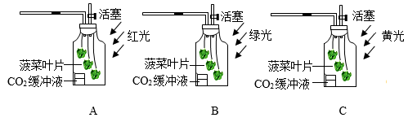
④光照相同时间后，红墨水均向左移动，测得红墨水移动的距离分别为l_{红}、l_{绿}、l_{黄}，且l_{红}>l_{黄}>l_{绿}，多次重复实验后，结果相同（忽略温度对实验的影啊）。
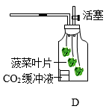
【得出结论】___________。
【交流拓展】
（1）实验中通过比较___________来比较不同颜色的光对植物光合作用强度的影响。
（2）为进一步得出光合作用强度，设置了实验D，将相同装置放于黑暗环境中，其他条件不变，测得红墨水移动距离为l_{绿}。
①装置D中红墨水向___________（选填“左”或“右”）移动。
②实验中红光条件下，光合作用的强度值可表示为___________（用l_{红}和l_{绿}表示）。
25. 下图是人类对氧化还原反应的认识过程中的三个阶段。
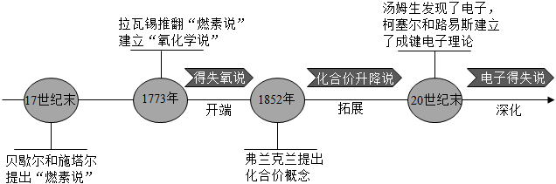
【阶段I】得失氧说：物质跟氧发生的反应叫氧化反应，含氧化合物中的氧被夺取的反应叫还原反应。
【阶段II】化合价升降说：凡是出现元素化合价升降的化学反应都是氧化还原反应，化合价升高的反应叫氧化反应，化合价降低的反应叫还原反应。
【阶段Ⅲ】电子转移说：化合价升降的原因是电子的转移。凡有电子转移发生的化学反应都是氧化还原反应，失电子的反应叫氧化反应，得电子的反应叫还原反应。
（1）根据得失氧说，在H₂+CuOCu+H₂O化学变化中，H₂发生了___________反应。
（2）电子转移是元素化合价改变的本质原因。失电子后，元素的化合价会___________（选填“升高”或“降低”）。
（3）根据化合价升降说，化学反应的四种基本类型与氧化还原反应之间的关系如图所示，其中乙是___________反应。
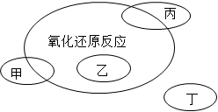
（4）关于氧化还原反应认识，下列理解正确的是___________。
A．氧化和还原是相互对立又辩证统一的关系
B．电子转移说是从微观视角来探析和建构氧化还原反应的概念
C．自然界中发生的氧化还原反应对人类的生活和生产都是有利的
D．人类对氧化还原反应的认识过程是一个逐步发展、延伸和完善的过程
26. 在“探究电流与电阻关系”的实验时，为了使实验操作简便，小敏用电阻箱来代替不同的定值电阻，电阻箱能提供的阻值是0~9999欧之间的任意整数值，现提供的器材有：电源（恒为6伏）、滑动变阻器（1安50欧）、电压表（0~3伏）、电流表（0~0.6安）、电阻箱、开关和导线若干。
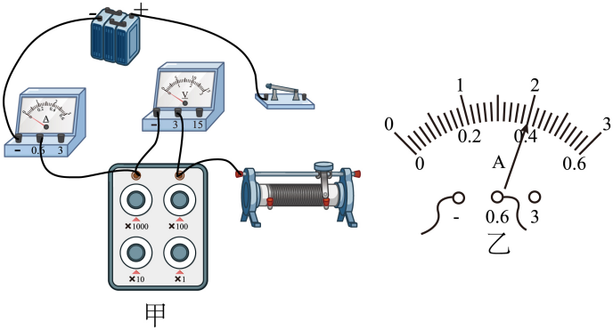
（1）请完成实物图甲的连接（要求滑片在最右端时滑动变阻器接入阻值最大）。___________
（2）实验中滑动变阻器的作用是___________。
（3）实验开始时，调节电阻箱使接入阻值为5欧，闭合开关，再调节滑片使电压表示数达到设定值，电流表示数如图乙所示，则此时电压表示数为___________伏。
（4）小敏多次改变电阻箱的接入阻值，测得相应电流，并得出了实验结论。根据所给量程和设定电压，电阻箱可调节的范围为___________。
四、解答题（本题共7小题，第27小题8分，第28，30小题各6分，第29小题7分，第31，32小题各9分，第33小题10分，共55分）
27. 鲁迅先生在《从百草园到三味书屋》中写道“何首乌藤和木莲藤缠络着，木莲有莲房一般的果实”。木莲在绍兴分布甚广，常攀援于墙头、桥边，夏日，在其种子中掺入少量果蔬，一并装入纱袋，置于装有井水的盆中，揉搓纱袋后取出，将盆中液体静置半小时，即形成晶莹剔透的木莲豆腐，清凉解暑，食之不忘。
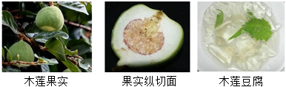
（1）木莲有莲房一般的果实，这一性状由 _____决定，木莲果实纵切后可见很多种子，其通过种子繁殖的生殖方式属于 _____ （选填“有性”或“无性”）生殖。
（2）木莲豆腐制作过程中加入了少量果蔬，其内富含果胶酯酶，能将木莲果实内的高酯果胶催化转化为低酯果胶，该操作需在适宜的温度下进行，原因是 _____。
（3）清凉解暑的木莲豆腐富含水分，还含有淀粉、无机盐、维生素等营养物质，上述营养物质中需要在消化道内消化后才能被吸收的是 _____ 。
28. 某兴趣小组用硝酸钾进行了图甲所示的实验，硝酸钾溶解度与温度的关系如图乙。
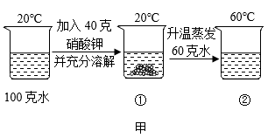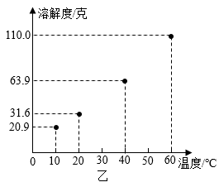
（1）①中未溶解的硝酸钾质量为___________克。
（2）②中硝酸钾溶液为___________（选填“饱和”或“不饱和”）溶液。
（3）计算②中溶液的溶质质量分数。___________
29. 在北京冬奥会上，中国运动员苏翊鸣勇夺单板滑雪大跳台金牌。
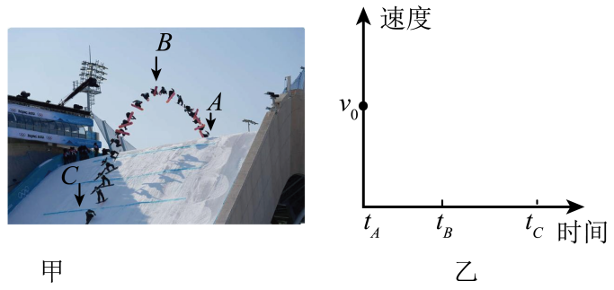
（1）滑雪板底做得越宽大，对雪地的压强___________；
（2）若滑雪板与雪地总接触面积为0.4m²，苏谢鸣和滑雪板的总质量为72千克，当他穿着滑雪板站立在水平雪地上时，对雪地的压强为多大？___________
（3）图甲是他在决赛中的完美飞行轨迹，AB是飞跃跳台的上升阶段，BC是下落阶段，请在图乙中画出他在飞行过程中速度随时间变化的大致曲线图，（v₀为A点的速度，不计空气阻力）___________
30. 汽车在给人们的出行带来便利的同时，也带来了能源消耗、尾气污染等问题。
材料一：图是一辆小汽车行驶时的能耗分配图、汽油在汽缸内完全燃烧时放出的能量，大约只有13%用于驱动汽车前进，而其余87%的能量则被损耗掉了。
材料二：排出的尾气除了CO₂，H₂O外，还有CO、NO、NO₂及未燃烧的碳复化合物等有害气体。
结合材料：
（1）对汽车行驶时能量形式的转化与损耗途径作出分析。
（2）请从节能、减排等方面对燃油汽车提出技术改进建议。
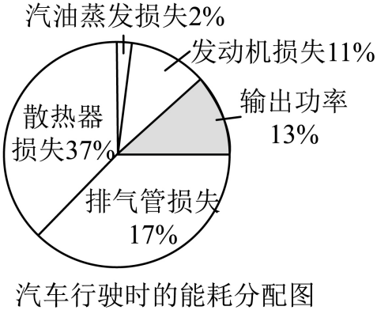
31. 举重前运动员常常会抓一把“镁粉”在手里搓，以起到防滑效果，某种“镁粉”中只含有MgO，Mg（OH）₂，MgCO₃中的一种或几种固体。某兴趣小组对其成分展开了探究分别取4.2克MgO，Mg（OH）₂，MgCO₃和“镁粉”置于烧杯中，逐滴加入相同溶质质量分数的稀盐酸直至粉末恰好消失。四种固体消耗稀盐酸的质量如表所示，且烧杯③和烧杯④中产生了大量气泡。请结合实验现象和数据回答问题。
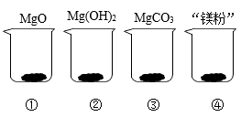
物质 | MgO | Mg（OH）₂ | MgCO₃ | “镁粉”
消耗稀盐酸的质量/克 | 121.8 | m | 58.0 | 61.9
（1）烧杯③中产生的气体是___________。
（2）“镁粉”中不只含有MgCO₃一种物质，理由是___________。
（3）表格中m的值为多少？（请写出计算过程）___________
（4）为确定“镁粉”的具体成分，兴趣小组补充了如下实验：取“镁粉”和MgCO₃各4.2克，加入足量稀盐酸，生成相同条件下的气体体积分别为952毫升和1120毫升，由此可知该种“镁粉”的成分是___________。
32. 图甲是某款电火锅，其内部简化电路如图乙所示，S₁是旋钮开关，S₂是温控开关（当锅体温度达到设定值时自动断开，当锅体温度低于一定值时自动闭合），R是指示灯的分压电阻，不起到加热作用，发热管内部结构如图丙所示，滑片转动时只能与滑动触头接触，0档为断开状态，Ⅰ、Ⅱ、Ⅲ、Ⅳ档是不同功率的档位，电热丝被均分为四节接入电路，其他元件的电阻均忽略不计。
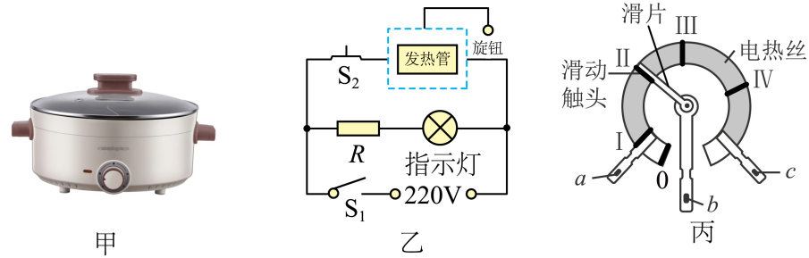
（1）S₁从0档转到Ⅰ档开始工作，温控开关S₂的状态是___________（选填“断开”或“闭合”）
（2）加热时，锅内水温逐渐升高，其中改变水的内能的方式是___________（选填“做功”或“热传递”）。
（3）图丙中，滑片顺时针转动，发热管的加热功率增大，IV档时功率最大，则接线柱a、b、c中连入电路的应该是___________。
（4）已知电火锅IV档加热功率为1000瓦，若电火锅在Ⅲ档工作5分钟，求发热管消耗的电能。___________
33. “海洋强国”是国家战略，绍兴作为浙江海洋经济发展示范区的重要战略节点，正以积极的姿态规划发展海洋经济。
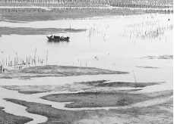
一、建设生态海岸带是海洋经济可持续发展的基础。
（1）绍兴海岸线有宝贵的滩涂资源。图滩涂中生活着浮游植物、浮游动物、滩涂杂草、螃蟹、鱼、贝、鸟等生物，其中属于生产者的是 _____ 。
（2）一般情况下，滩涂杂草吸水时，其根毛细胞液的溶质质量分数 _____（选填“>”、“<”或“=”）外界土壤溶液的溶质质量分数。
（3）围海造厂、海洋污染等行为会造成近海动植物因食物、环境等问题而减少甚至灭绝，这会导致滩涂生态系统的 _____能力减弱。
二、提升通江达海内河港是海洋经济发展的主通道。
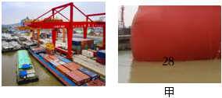
（4）如图是上虞港集装箱吊机正在作业，随着船上货物增多，货船受到的浮力 _____ （选填“变大”、“变小”或“不变”）。
（5）若货船从上虞淡水港出发入海，装货完毕后船身吃水位置在图甲“28”刻度处，那么在海上航行时，吃水位置在“28”刻度处 _____ 方（选填“上”或“下”）。
三、利用海洋资源是海洋科技创新的新引擎。
（6）盐化工是我国重要海洋产业、盐卤中主要盐类物质及其含量如图乙，利用盐卤生产金属钱的流程如图丙。由图乙可知，盐卤中含量最多的盐是 _____ ；流程图中操作A的名称是 _____ ；若生产过程中镁元素没有损失，且其他盐类中的铁元素质量可忽略不计，则1000克盐卤可制备金属镁 _____ 克。
（7）地球表面70%以上是海洋，各种海洋能源有待开发，你觉得开发前景广阔的能源有 _____ 。
